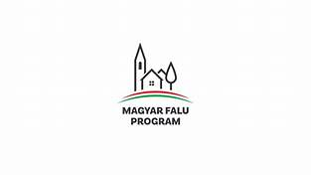
Tisztelt Törteli Lakosok!
A kormány célul tűzte ki a kistelepülések népességmegtartó és népességnövelő erejének, valamint a fiatalok helyben maradásának elősegítését, és az elvándorlás visszaszorítását. Ezért hozták létre a Magyar Falu Programot, melynek első alprogramjaira már áprilisban lehetett pályázni.
A program kifejezetten az ötezer lélekszám alatti településeket célozza meg. Törtel Község Önkormányzata is élt a lehetőséggel, és nyertesként került ki a programból.
A Magyar Falu Programban „ A nemzeti és helyi identitástudat erősítése című, MFP-NHI/2019 kódszámú pályázati kiírás által biztosított 100 %-os intenzitású támogatásból elnyert összeg 2.796.300 Ft, a Déryné Művelődési Központ és Könyvtár közösségszervező alkalmazásának bértámogatása címén kerül felhasználásra 2019. szeptember 01-től – 2020. augusztus 31- ig.

Törtel Község Önkormányzata
képviseletében

Godó Tibor polgármester

